数据结构

**实 验 报 告**

|  |  |
| --- | --- |
| 实验项目名称： | 2024数据结构实验1 |
| 班级： | 网络空间安全试验班 |
| 学号： | 2023302181251 |
| 姓名： | 陈易东 |
| 指导教师： | 王刚 |
| 实验时间： | 2024年3月27日 |

# 实验1：链表

## 一、实验要求

（1）独立完成实验

（2）撰写实验报告

（3）掌握链表的基本操作。

（4）通过实验加深理解数据结构在实际问题中的应用。

## 二、实验环境

### 硬件环境

处理器： 13th Gen Intel(R) Core(TM) i7-13700H

机带RAM： 16.0 GB (15.6 GB 可用)

系统类型： 64 位操作系统, 基于 x64 的处理器

### 软件环境

VSCode版本: 1.85.2

编译器： gcc version 8.1.0 (x86_64-posix-sjlj-rev0)

## 三、实验步骤及思路

（1）题目分析

#### **实验1.1**

题目要求判断链表B是否为链表A的连续子序列。这要求我们在遍历链表A的过程中，尝试匹配链表B的序列。如果能在链表A中找到与链表B完全匹配的连续序列，则说明链表B是链表A的连续子序列。

#### **实验1.2**

循环双链表是一种特殊的双向链表，其中每个节点都包含指向前一个节点和后一个节点的指针，且首尾相连形成环状。本实验要求实现循环双链表的基本运算，并设计算法判断其是否对称。

（2）实验具体步骤（思路）

#### **实验1.1**

1.输入两个字符串a和b，分别表示链表A和链表B的内容。

2.调用CreateLink函数创建两个链表A和B。

3.初始化两个指针t1和t2，用于指向比较的内容。使用循环遍历链表A，当t1指向的内容等于B的开头时，t2指向B的下一个内容，继续比较。内容不匹配时，t2指回B的开头，等待在A中找到下一个等于B的开头的内容。

4.如果t2为空，说明在A中找完了B的序列，输出“yes”并退出程序。如果遍历完链表A仍未找到匹配的序列，输出“no”。

#### **实验1.2**

定义循环双链表结构：

定义一个结构体Link，包含字符类型的元素a，以及指向下一个节点和前一个节点的指针next和front。

实现基本运算：

InitLink：初始化循环双链表，创建一个带头节点的空链表，并将其next和front指针都指向自身，形成循环。

print：输出循环双链表的内容，从头节点开始遍历并输出每个节点的元素。

InsertLink：创建新节点，并更新头节点的front指针以及新节点的前一个节点的next指针，实现尾插法插入。

getlenth：计算并返回循环双链表的长度。

ifempty：判断循环双链表是否为空，并返回相应的结果。

实现对称判断算法：

设计ifSymmetry函数，通过同时从头尾两个方向遍历循环双链表，比较对应位置的元素是否相等，从而判断链表是否对称。

## 四、实验结果及分析

### **运行结果（运行截图）**

#### **实验1.1**

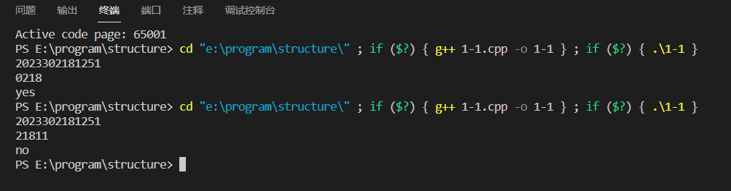

#### **实验2.1**

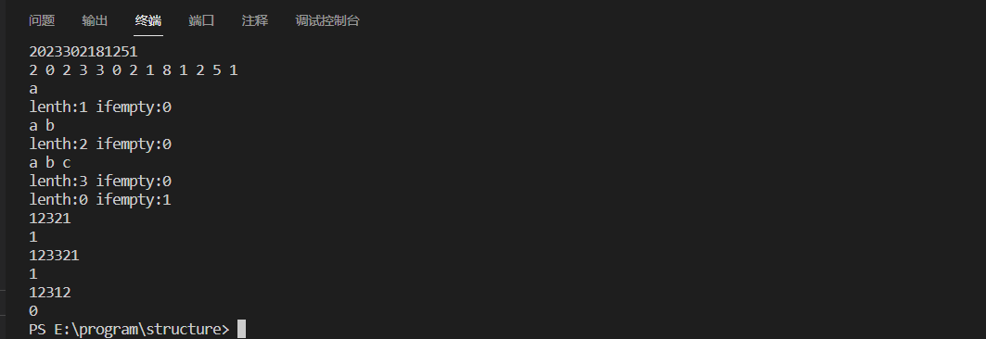

### 分析

#### **实验1.1**

当链表B是链表A的连续子序列时，程序能够正确输出“yes”。

当链表B不是链表A的连续子序列时，程序能够正确输出“no”。

程序的时间复杂度为O(n)，主要取决于链表A的长度，最坏情况下需要遍历整个链表A。

#### **实验2.1**

第一行输入学号，第二行以空格为分隔输出了链表内容。

接下来6行是逐个插入a，b，c的时链表内容，链表长度，及是否为空（其中ifempty 为0表示非空，1表示空）。

接下来时创建并初始化一个空链表，链表长度为0，ifempty 为1表示空。

最后6行为输入一串字符串，输出是否对称（其中0表示非对称，1表示对称）。

根据实验结果，程序能够正确初始化循环双链表，实现尾插法插入元素，并正确输出链表内容、长度和是否为空的信息。同时，对称判断算法也能够正确判断循环双链表是否对称。

## 五、总结

### ****实验完成情况****

本实验成功实现了判断链表B是否为链表A的连续子序列的功能和循环双链表的基本运算和对称判断算法。代码能够正确执行各项操作，并输出预期结果。

### 实验体会

通过本次实验，我深入理解了链表的基本操作和遍历方法，体会到了如何运用数据结构并设计算法来解决问题。同时，我也认识到了在编程过程中需要仔细思考，注意细节，避免出现逻辑错误。在未来的学习和实践中，我将更加注重代码的质量和可读性，不断提高自己的编程能力。